**1. Using FlasList**

- Để tránh việc render lại các Item khi thêm/xoá item trong list, thì phải gán key trong FlasList (gán tại keyExtractor).

**2. Using Components**

**react native** có vòng đời ứng dụng như sau:

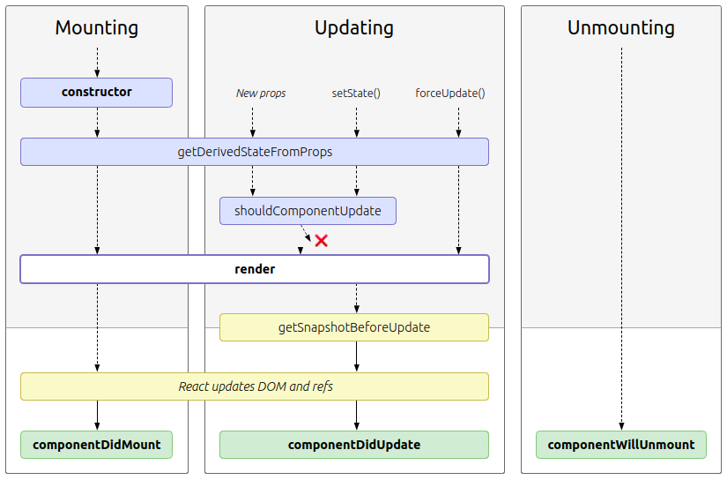

* Các phương thức của lifecycle là một dạng hook (giống như khái niệm hook trong wordpress)
* Có thể group các phương thức lifecycle ra 3 nhóm, ứng với 4 giai đoạn của component: **Mounting**, **Updating**, **Unmounting**, **Error Handling**

**Mounting**

Nó sẽ theo thứ tự sau

1. constructor()
2. static getDerivedStateFromProps()
3. render()
4. componentDidMount()

**Updating**

Các phương thức này sẽ được gọi khi có sự thay đổi của state hoặc props

1. static getDerivedStateFromProps()
2. shouldComponentUpdate()
3. render()
4. getSnapshotBeforeUpdate()
5. componentDidUpdate()

**Unmounting**

Phương thức được gọi trước khi remove component khỏi DOM

1. componentWillUnmount()

**Error Handling**

Bất kể lỗi ở đâu trong component, nó sẽ gọi đến phương thức này

1. componentDidCatch()

## getDerivedStateFromProps():

* Method này được gọi ngay trước khi gọi phương thức render, cả 2 method được mount lúc khởi tạo và trong các lần cập nhật tiếp theo. Nó trả về 1 đối tượng được cập nhật trạng thái hoặc là không cập nhật gì cả.

## render():

* Method render là phương thức **bắt buộc** phải có trong 1 component để hiển thị view lên màn hình.
* **Lưu ý**: **render**() sẽ không được gọi khi **shouldComponentUpdate**() trả về **false**.

## componentDidMount():

* Method này được gọi ngay sau khi component được mounted. Nếu bạn cần load dữ liệu từ network, đây là nơi thích hợp để khởi tạo các request network. Tại đây, các bạn có thể đăng ký các sự kiện để lắng nghe và đừng quên hủy các sự kiện tại **componentWillUnmount**().
* Bạn có thể gọi **setState**() ngay tại **componentDidMount**(), điều đó sẽ xảy ra trước khi screen thiết bị update giao diện mới.

**shouldComponentUpdate():**

* Method này cho React biết rằng component output có không bị ảnh hưởng bởi sự thay đổi state hoặc props. Mặc định là sẽ re-render lại khi có sự thay đổi về state. shouldComponentUpdate được gọi trước khi rendering khi mà nhận được state và props mới. Method này không được gọi khi khởi tạo render hoặc khi forceUdate được sử dụng.
* **Lưu ý**: Method này chỉ được dùng như là 1 cách để tối ưu hiệu năng, không nên dựa dẫm vào nó để tránh việc render, vì điều đó sẽ dẫn đến bugs.

## componentDidUpdate():

* Method này được gọi ngay sau khi có sự update, nó không được gọi cho lần khởi tạo render.
* **Lưu ý**: **componentDidUpdate** sẽ không được gọi nếu **shouldComponentUpdate** trả về **false**.

## componentWillUnmount():

* Method này được gọi nay trước khi component được unmounted và destroyed.
* Không nên gọi **setState** trong **componentWillUnmout**() vì nó sẽ không bao giờ được re-render.

**3. Using Perf Monitor**

Bật developer menu (Android: nhấn phím ‘d’ trên bàn phím ; iOS: lắc thiết bị) lên => chọn “**Show perf monitor**”